领导干部离京外出报备表
填报单位（盖章）： 填报时间：
姓 名 |  | 职 务
外出事由
及目的地
出发日期 |  | 返回日期
出行方式 |  | 联系电话
审 批 人
代为主持工作领导同志
姓 名 |  | 职 务
办公电话 |  | 移动电话
备 注
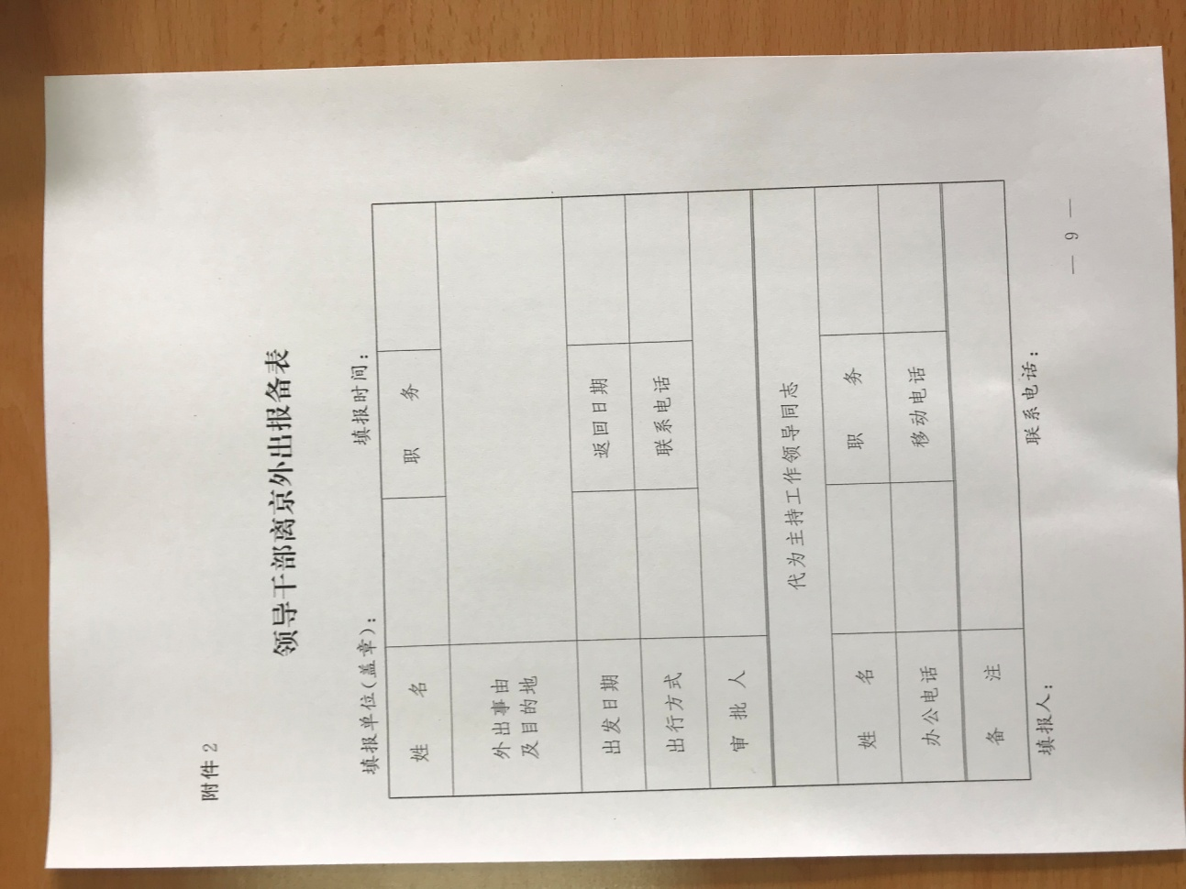
填报人： 联系电话：
领导干部离京外出请假审批表
填报单位（盖章）： 填报时间：
离京外出  领导同志 | 姓 名 |  | 职 务
外出事由
及目的地
 | 出发日期 |  | 返回日期
 | 出行方式 |  | 联系电话
代为主持工作领导同志 | 姓 名 |  | 职 务
 | 办公电话 |  | 移动电话
主管（监管）部门意见
市领导
审批意见
备 注
请假人签名：

